

日期：9月4－5日
地址：北京海淀区中关村东路一号院 紫光国际交流中心B2第一会议室

本次课程适用于：各个行业的终端销售——店面、柜台、渠道商、超市、休闲场所、健身馆等。
适合于各种与客户面对面销售的模式。
邀 请 对 象：企业各级别销售经理、销售主管、销售总监、营业经理、市场经理、销售专员。
本课程可以使您：
掌控沟通的关键环节，赢得信任和支持，从而赢得主动和利润！
掌握销售的主动、专业的销售沟通流程、与客户建立认同感！
高效率的成交、形成专业的终端销售，改善个体业绩！
掌握终端拜访路线的设计与管理、销售拜访法则，掌握终端谈判与沟通的技巧！
通过系统学习，销售人员会得到从行为、技巧、个性、心态上的自我变革和修炼！

主讲嘉宾
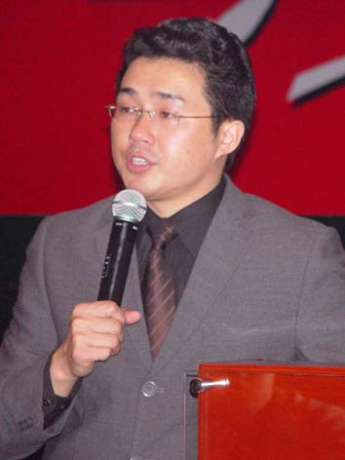
中国本土化消费者行为和消费心理研究专家、行业发展分析和竞争分析专家、销售人员STTM职业进阶模型的开发者，职业经理通用能力专业技术教练课程的开发者，卓越智联（国际）管理咨询联合机构高级合伙人。
曾先后供职于曾P&G（PRINGLES）、日本日清、英国吉百利、和记黄浦、Singapore Universe Food的高级客户业务专员、大客户经理、渠道规划经理、全国促销经理/品牌经理、全国营销总监；
MARK（CHINA）ENTERPRISE专职高级管理咨询顾问/项目执行总监；
MARK（CHINA）ENTERPRISE亚洲商情分析中心中国区主任/企划撰写专案组项目经理；
课程提纲
一、对终端认识的误区剖析：◇终端不仅是门店 ◇终端不仅是售点 ◇终端是商圈的切割
二、终端竞争决策：
◇对现有竞争者的竞争策略 ◇对潜在竞争者的竞争策略 ◇对替代竞争者的竞争策略
◇对商圈顾客管理的策略 ◇对互补性资源联合营销的策略
三、利用终端生命周期设计策略：
◇导入期---集中一点 ◇成长期---集中一线 ◇成熟期---集中一面
◇稳定发展期—集中一链
四、如何通过终端定义进行终端策略：
◇商业型终端营销策略 ◇社区型终端营销策略 ◇流通型终端营销策略
◇互补型终端营销策略 ◇品牌型终端营销策略
五、终端的分类管理与重点突破：
◇A类终端管理与控制系统 ◇B类终端管理与控制系统 ◇C类终端管理与控制系统
◇D类终端管理与控制系统
六、终端的“五爪”控制：
◇产品品类分销与品类管理 ◇品牌形象管理与品牌传播 ◇人员组织与工作系统规划
◇促销策划与促销执行 ◇管理控制与管理体系构建
七、终端量化管理：◇营业额 ◇营业实绩 ◇客户数 ◇目标系统达成率
◇比较性指标 ◇促销绩效指标 ◇人员绩效指标
八、终端区域化管控系统： ◇商品管控系统 ◇日常行为管控系统
九、终端业绩提升策略：
十、终端商圈环境中的消费行为：
◇环境下消费心理的变数 ◇购买动机产生的瞬间效应 ◇消费者消费的信任度和安全感
◇消费者冲动性购买 ◇消费者冲动性支出与计划支出的比例关系 ◇产生冲动的动因分析
报名学习
- 报名价格：
普通席价格： 2180元/人/2天

请填好报名表于8月31日前传真至010—84710298
公司名称 ：
联 系 人 |  | 电 话 |  | 传 真
参会人数 | 人 | 参会费用 | ￥ 元
参会人员 | 职 务 | 性 别 | 手 机 |  | E-Mail
付款方式：□现金 □支票 □转账 □送票上门服务
汇款帐号：582-0109060103000000150 开户行： 北京农村商行来广营支行望京
联系电话： 010-84710300 传 真：010－884710298
联 系 人：黄小姐 袁先生 手 机： 13501247618
M S N ：yuanmiao-003@hotmail.com
报名热线： 13501247618

